Управление образования администрации Меленковского муниципального округа

Муниципальное бюджетное общеобразовательное учреждение «Средняя общеобразовательная школа № 4»
г. Меленки Владимирской области

ул. Дзержинского, д.28
г. Меленки, Владимирская обл., 602101
Телефон: (49247) 2-49-72
Эл. почта: 4.school@melenky.ru
Сайт: https://t22366y.sch.obrazovanie33.ru/
ОКПО: 43163356, ОГРН: 1023341070004
ИНН: 3319005217, КПП: 331901001
Методическая разработка
Интеллектуального военно–патриотического спортивного праздника
«ЗВЕЗДА РОССИИ» (для 5-8 класса)
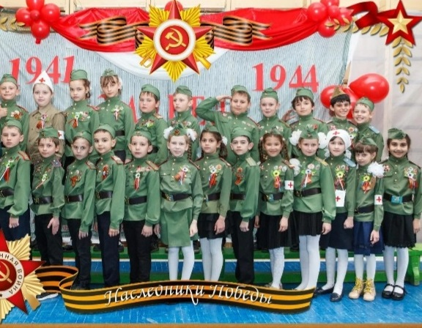

Разработал:
учитель физической культуры
Фадеева Ольга Владимировна

г. Меленки 2025
Пояснительная записка
Физическое воспитание учащихся является неотъемлемой частью учебно-воспитательной работы школы и занимает важное место в подготовке учащихся к жизни. Осуществляемое в тесной связи с умственным, нравственным, эстетическим воспитанием, физическое воспитание содействует всестороннему развитию школьников. Одной из главных задач физической культуры в школе - является содействие укреплению здоровья. Для улучшения здоровья школьников необходимо систематически заниматься физической культурой и спортом не только в период учебного времени, но и после учёбы. Одним из видов внеклассной работы в школе является массовая физкультурная и спортивная работа. Спортивные соревнования и спортивные праздники являются одной из самых интересных, увлекательных форм внеклассной работы по физическому воспитанию. Они содействуют систематическим занятием, повышают физическую подготовленность учеников, сплачивают коллектив. Спортивный праздник-это не одно соревнования, а несколько различных этапов, с разными видами деятельности. Это яркое красочное зрелище. Зрелищные мероприятия несут определённые эстетические и правовые функции, удовлетворяющие духовные запросы людей. Спортивный праздник – это всегда радостное событие. Его ждут, к нему готовятся, он надолго запоминается. Это зрелищное массовое мероприятие, способствующее пропаганде физической культуры и здорового образа жизни. Тема праздника может быть посвящена событиям в спортивной жизни, знаменательным датам, отдельным видам спорта, известным спортсменам. Спортивный праздник носит не просто информационный характер кто сильнейший на сегодняшний день, но и служит эффективным средством пропаганды физкультуры и спорта. Спортивные праздники являются эффективной формой активного отдыха детей, способствуют приобщению к физической культуре и спорту, совершенствованию движений, воспитывают такие черты характера, как коллективизм, дисциплинированность, уважительное отношение к соперникам. Во время физкультурных праздников должны принимать активное участие не только участники соревнований, но и болельщики (одноклассники, которые пришли поддержать свою команду). Поэтому необходимо широкое использование разных игровых приемов, игровых упражнений, загадок, музыкальных произведений, которые способствует положительному эмоциональному настрою детей. На спортивный праздник приглашаются родители, сестры, братья. Совместная деятельность детей, преодоление в команде различных трудностей, достижение общего командного результата – все это сплачивает детский коллектив. Дети сопереживают успехам и неудачам своих товарищей, радуются их достижениям, поддерживают хорошее отношение между собой.
Интеллектуальная военно –патриотическая спортивная игра «Звезда России» -это не военная муштра или скучная пропаганда, а интересные приключенческие соревнования, сочетающие в себе сразу несколько полезных для физического и морального развития занятий . «Звезда России» - игра с гибкими правилами, в которую можно вовлечь детей любого возраста и пола. Важнейшими задачами патриотического воспитания школьников является: Формирование у подрастающего поколение особенного отношения к Родине, это одна из приоритетных задач современной школы.
Цель интеллектуального военно- патриотического спортивного праздника «Звезда России»: формирование навыков начальной военной подготовки, воспитание чувства патриотизма, товарищества, ответственности, а также привлечение молодежи к здоровому образу жизни, занятиям военно-прикладными видами спорта.
Задачи: - формирование у школьников гражданской ответственности;
-развитие интеллектуального, духовно-нравственного и физического роста личности каждого обучающегося; -возрождение традиции военно-патриотического воспитания;
-мотивация интереса к занятию спортом; -воспитание патриотического духа;
-формирование моральных и нравственных качеств патриотизма в сознании подрастающего поколения;
-воспитание преданности Родине и готовности к ее защите.
-обеспечение преемственности поколений;
-пропаганда исторического прошлого Отечества, героического наследия и боевых традиций Вооруженных сил, трудового и ратного подвига народа по укреплению обороноспособности государства и его защите; -подготовка молодых людей к службе в Вооруженных силах РФ.
Интеллектуальная военно-спортивная патриотическая игра Звезда России является -формированием навыков начальной военной подготовки, воспитание чувства патриотизма, товарищества, ответственности, а также привлечение молодежи к здоровому образу жизни, занятиям военно-прикладными видами спорта. «Звезда России» это военно – спортивный праздник, который дает детям бурю эмоций. Военно-спортивная игра не только дает детям море эмоций, но и позволяет привить школьникам навыки гражданской обороны, быструю реакцию в нестандартных ситуациях, умение оказывать первую медицинскую помощь
Основные вопросы подготовки и организации интеллектуального военно – патриотического спортивного праздника «Звезда России».
При проведении военно-патриотического спортивного праздника устанавливаются точные правила. Правильное объяснения правил в значимой мере влияет на её успех. Заканчивается объяснения ответами на вопросы участников. Рассказ на должен быть монотонным, необходимо голосом выделить важные моменты. Все конкурсы должны начинаться организованно и своевременно. Начиная конкурс спортивного праздника, судейская бригада не должен допускать задержек, поскольку это снижает интерес участников. После того как конкурс начался, судейская бригада внимательно следит за ходом, за поведением участников.
Подготовка спортивного праздника состоит: подготовка аудиторий, проверка компьютеров, подготовка спортивной площадки, подготовка инвентаря, предварительный анализ. Перед тем как проводить масштабный праздник , организаторы должны продумать и предусмотреть все возможные ситуации, возникающие по ходу праздника. Особенно необходимо предусмотреть и предотвратить возможные нежелательные явления.
При проведении интеллектуального военно- патриотического спортивного праздника необходимо учитывать следующие аспекты:
1. Познакомиться с требованиями и правилам. Приготовить все необходимое оборудование и материалы перед ее началом.
2.Учесть уровень развития детей, их таланты, умения и неумения.
3.Избегать сверх энтузиазма (перевозбуждения) у детей.
4. Помогать детям, которые не совсем компетентны и не столь координированы, как их сверстники.
5. Не отчитывать детей перед другими, если они нарушили правила или ошиблись. Организуя спортивный праздник, необходимо своевременно выбрать помощников (учеников которые освобождены от физической культуры по состоянию здоровья), следить за активностью, уровнем физических и эмоциональных нагрузок, осуществлять объективное судейство.
Участники интеллектуального военно-патриотического спортивного праздника.
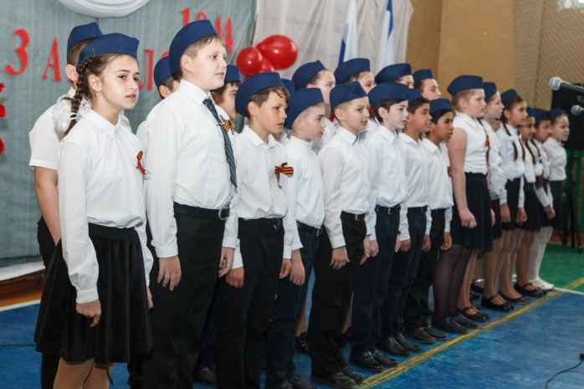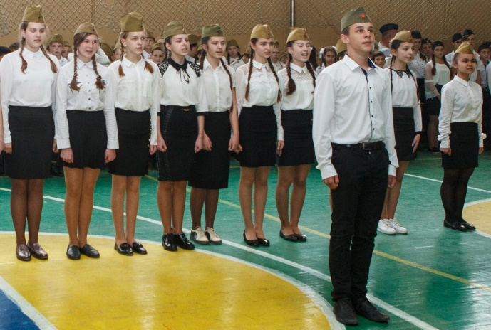
К участию к интеллектуальному военно-патриотическому спортивному празднику привлекаются учащиеся 5-8 классов школы. В празднике принимают участие ученики, не имеющие медицинских противопоказаний. Ученики непосредственно не участвующие в празднике присутствуют в качестве зрителей, болельщиков, помощников классных руководителей по поддержанию дисциплины и порядок. Класс выставляет для участия в игре отряд в составе 10 человек. Отряд должна иметь название, знаки отличия, выбрать командира, подать письменную заявку на участие не позднее, чем за три дня до начала спортивного праздника. Классные руководители отвечают за контроль по подготовке к спортивному празднику, явке школьников, соблюдение техники безопасности, состояние дисциплины.
Требования к командам участников:
1.Единая форма одежды;
2.Наличие отличительной символики и атрибутики;
соответствие одежды и обуви специфике мероприятия военно-спортивной направленности;
Турнир проводится в двух возрастных категориях:
1-ая возрастная категория - 5-6 классы;
2-ая возрастная категория - 7-8 классы;

Порядок организации и проведения спортивного праздника.
Непосредственное руководство и проведение соревнований возлагается на :
Директора образовательного учреждения, преподавателей физкультуры, медицинских работников школы и классных руководителей. Классные руководители должны своевременно привести свои классы на спортивный стадион. Программа и форма проведения соревнований разрабатывается учителями физической культуры, преподавателем ОБЖ, учителями истории, учителем музыки.
Медицинское обслуживание.
Во избежание несчастных случаев и оказание первой медицинской помощи во время проведения спортивного праздника должен находится врач. Медицинский пункт должен быть оснащен медикаментами, перевязочным материалом. Безопасность спортивной дистанции во время прохождения Рубежа «Военная полоса препятствий» обеспечивает судейская бригада.
Судейство.
Объективное судейство - обязательное условие военно-спортивных соревнований. Судья делает замечания корректно, не вступая в споры с участниками. От судьи зависит правильное подведение итогов. Строгое судейство способствует воспитанию четкости, уважения к судье и правилам, а так же уважения к сопернику. Работа судей - хлопотливая и ответственная. Судейский авторитет не приобретается в приказном порядке, а завоевывается объективностью, добросовестностью и хорошей трудоспособностью самих судей. Судьи - первые помощники на пути достижения высот в спорте - помощники верные и справедливые. Судьи обязаны сделать все от них зависящее, для того чтобы Спортивный праздник, который включает в себя несколько этапов, были зрелищными и проходили в истинно спортивном духе. Судья обязан знать положения о проведении интеллектуального патриотического военно-спортивного праздника. Внешний вид судьи не только психологически воздействует, но и воспитывает, служит примером. Судей отличают принципиальность, честность, организованность и высокая дисциплина. Судья не имеет права быть простым фиксаторам нарушений, наряду с этим излишняя импровизация в судействе недопустима. Судья своим положительными примерами способствуют воспитанию двух противоборствующих сторон и зрителей. Правильная организация соревнований и профессиональные качества судейской бригады на каждом рубеже спортивного праздника - важный фактор увеличения воспитательной роли. Важное значение в методике проведения спортивного праздника имеет правильное подведение итогов.
Подведение итогов
Подведение итогов, определение её результатов, выявление ошибок, неверных действий имеют большое значение. Перед объявлением результатов необходимо создать спокойную обстановку, главный судья спортивного праздника ,собирает сведения у помощников( бригада судей) и громко объявляет результат. Ни в коем случае нельзя допускать пререканий и споров с судьёй. Решение судьи не подлежит обсуждению. При подведении итогов учитывается качество выполнения того или иного задания, о чём участники должны быть предупреждены заранее. Во время подведения итогов, судьи должен учитывать: 1.Проявление участниками инициативы и настойчивости.2.Способность концентрировать внимание.3.Отношение к соперникам.4.Отношение к партнёрам по команде.
Порядок открытия и закрытия спортивного праздника.
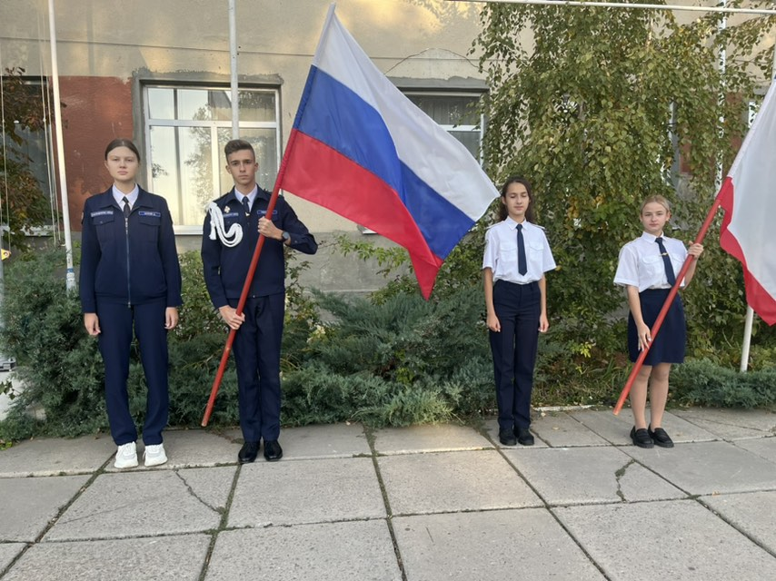
Церемония открытия и закрытия спортивного праздника, ритуал награждения победителей, должны быть красочными и впечатляющими, так как они имеют важное воспитательное значение. Торжественное действие, включающее парад, подъём флага, приветствие, награждения- подчёркивают праздничность и значимость происходящего.
Награждения. В параде закрытия участвуют все участники спортивного праздника. Награждения должно быть торжественным. Сначала награждается команда, занявшая 2 и 3 место. Затем награждается команда победительница. Награждение победителей и призеров проводится отдельно в каждой возрастной категории;- награждение победителей и призеров проходит через 30 минут после окончания прохождения маршрутов всеми командами данной возрастной категории;- на время ожидания награждения для участников турнира организуются мастер-классы и флэш-мобы. После награждения, судья зачитывает текст и объявляет соревнования закрытыми. Право опустить флаг предоставляется команде-победительнице.
Заключение
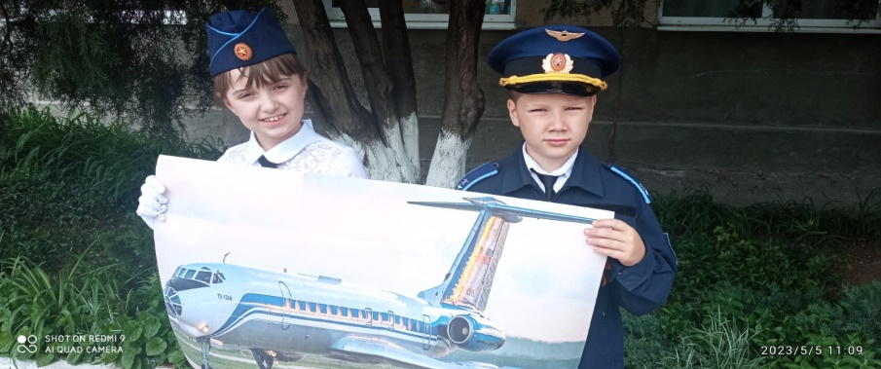
Итак, в заключение следует отметить, что в школьных в спортивных праздниках, решаются те же задачи, что и в физическом воспитании в целом. Кроме того, они – действенный стимул систематических занятий спортом, способствующий развитию физической культуры и спорта в стране.
Военно-спортивный праздник «Звезда России» проводится с целью привития любви к Родине, воспитание чувства патриотизма средствами военно патриотического праздника, формирования у детей устойчивого желания способствовать процветанию страны и стремлению защищать её при необходимости.
Борис Грызлов: Учитель прививает детям любовь к Родине и родному языку, воспитывая в них чувство гордости за историю нашей страны и её великую культуру
Программа интеллектуального военно-патриотического спортивного праздника «Звезда России»
1.Торжественное построения всех участников на парад открытия.
2.Рубеж «Смотра строя и песни»
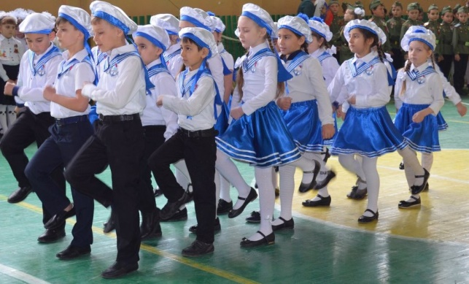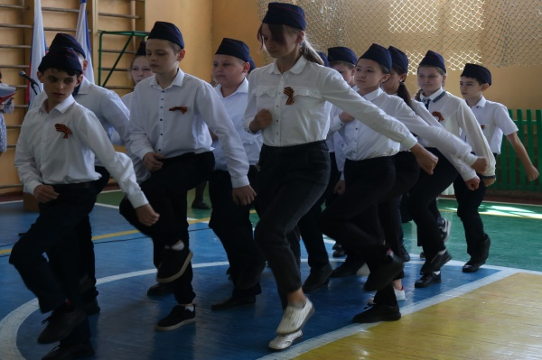

Цель- формирование у подрастающего поколения активной гражданской позиции через соблюдение воинских ритуалов и военных традиций.
Задачи:
1.Возрождение традиций проведения военно-патриотических мероприятий;
2.Воспитание дисциплинированности, организованности, взаимоуважения и взаимопомощи, сплочённости классного коллектива;
3.Выработка навыков строевой подготовки, формирование представление у ребят о Российской армии, которая охраняет нашу страну, воспитывать у них желание быть похожими на воинов нашей армии, учить детей гордиться и любить свою
Родину и стремиться стать ее защитником!
3.Рубеж «Подвиг служения Отечеству»
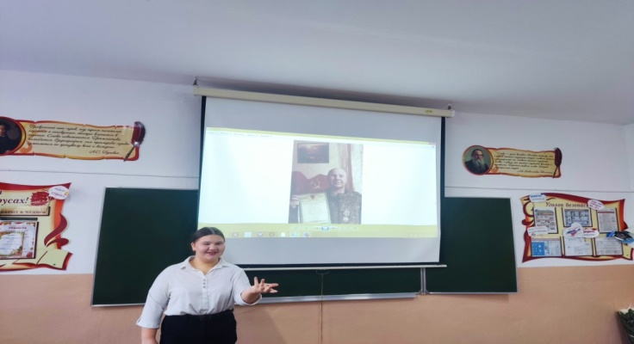
Цель: Воспитание патриотизма, как духовно-нравственной ценности.
Задачи:
1.Формирование правильного отношения к своему Отечеству.
2.Развитие у детей стремления быть похожими на настоящих героев.
Презентация подвига служения Отечеству (без ограничения исторических дат) (Команда готовит сообщение о подвиге служения отечеству (до 5 минут), сообщение сопровождается компьютерной презентацией).
На протяжении всей истории русский народ приносил большие жертвы в борьбе за мир, свободу и независимость, и это навсегда останется самым ярким примером верного служения Отечеству. Мы гордимся подвигами воинов, громивших врага и на Чудском озере, и под Полтавой, и в Бородинском сражении, и, конечно, в грандиозных битвах Великой Отечественной войны. Их самоотверженность, сила духа, непреклонность перед врагом - вечный пример священной преданности Отечеству. Сегодняшнее поколение солдат, матросов, офицеров так же достойно, на совесть служит России. Наши воины верны славным традициям армии и флота, традициям доблести и отваги, и в совершенстве владеют современными знаниями, воинским искусством. Они выбрали для себя нелёгкую, если не сказать жёсткую, профессию, которая требует строгой дисциплины, смелости, ответственности, готовности отдать за Отчизну, за боевых товарищей самое дорогое - жизнь. Любовь к родной стране - одно из главных качеств характера, личности российских военнослужащих, всех, кто посвятил себя ратному труду и на деле ежедневно отстаивает ценности подлинного патриотизма.
3.Рубеж «Россия-Родина моя»
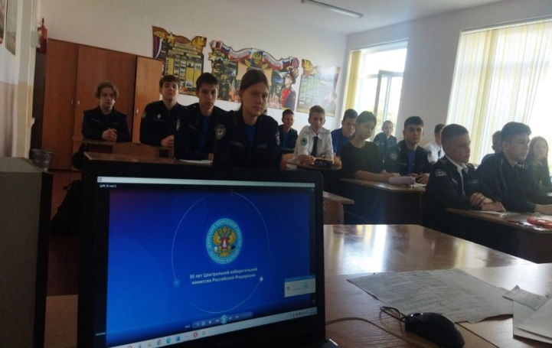
Цель: Гражданско-патриотическое и духовно-нравственное воспитание. Задачи: 1.Заинтересовать учеников, пробудить желание изучать историю, обществознание, географию и другие предметы, имеющие отношения к Родине. 2.Способствовать воспитанию и укреплению патриотических качеств, расширять кругозор, побуждать к творчеству и работе над внутренними качествами, развивать гражданственность, нравственность, воспитывать уважения к истории страны и согражданам.

4.Рубеж «Инсценировка военной патриотической песни».
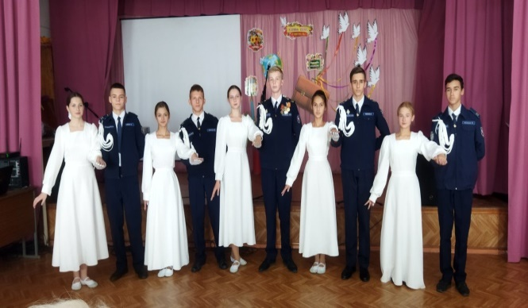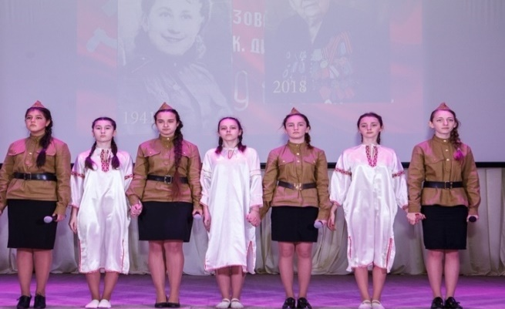
Цель: Воспитание чувства патриотизма и верности солдатскому долгу у подрастающего поколения, увековечивание памяти о воинах, не вернувшихся с полей Великой Отечественной.
Задачи:
1.Формирование и развитие личности школьника;
2.Воспитание духовно-нравственных качеств;
3.Создание условий для проявления творческих способностей детей , их самореализации в социально значимой и полезной деятельности;
4.Формирование культуры общения и доброго отношения к песне, толерантного отношения друг к другу;
5.Выявление талантливых детей - воспитание художественного вкуса и сценической культуры - популяризация песен военной тематики и др.
Условия Конкурса. Песню участники конкурса выбирают самостоятельно. Участники предоставляют для оценки жюри конкурса: - инсценировку военно-патриотической песни (время выступления не более 5- 7 минут); - не допускается инсценирование под фонограмму с голосом - приветствуется дополнения в виде стихов, пояснений, использование ИКТ и т.д.
Критерии оценки:
1.Соответствие выступления тематике конкурса,
2.Умение передать характер и основной смысл песни,
3.Выразительность и эмоциональность инсценировки, артистичность,
4.Слаженность исполнения сценического действия, массовость,
5.Цельность номера и его композиционное единство,
6.Качество исполнения,
7.Сценография (оформление сцены, действие на сцене),
8.Внешний вид, использование сценических костюмов и реквизита,
9.Особые отметки (акапелла, использование слайдовой презентации и др.),
10.Соблюдение регламента (не более 5 -7 минут)
5.Рубеж «Военная полоса препятствий»
Цель: Формировать у дошкольников интерес к занятиям физической культурой и спортом.
Задачи:
1.Развитие двигательных способностей, а также быстроты, скоростно-силовой выносливости, общей выносливости и ловкости.
2.Повышение устойчивости организма к физическим нагрузкам и заболеваниям.
3.Развитие морально-волевых качеств, воспитание смелости, упорства,
уверенности в своих силах, коллективизма.
4.Овладение навыками коллективных действий на фоне повышенных физических нагрузок.
5.Содействие военно-патриотическому и нравственному воспитанию учащихся, популяризации военно-прикладных и технических видов спорта.
Преодоление полосы препятствий относится к числу наиболее эффективных прикладных навыков в процессе физической подготовки детей. Оно способствует интегральному совершенствованию естественных движений, жизненно необходимых двигательных навыков, эффективному развитию физических качеств. Повышенные требования предъявляются и к проявлению волевых качеств – решительности, настойчивости, самостоятельности. Разнообразие и разнохарактерность выполнения двигательных заданий по преодолению баррикад в условиях ограничения времени создают ситуации, в которых дети, ранее приобретенные двигательные навыки применяют в новых сочетаниях, своевременно и рационально переключаясь с одних двигательных действий на другие, преобразовывая их соответственно требованиям обстановки. Прикладные качества – это способность организма противостоять неблагоприятным воздействиям внешней среды. Получая знания и развивая навыки в освоении прикладных специальных качеств, подростки вырабатывают готовность к жизни в экстремальных условиях и военной службе.
6.Рубеж «Медсанчасть».
Цель: устранить явления, угрожающие жизни, а также предупредить дальнейшие повреждения и возможные осложнения.
Задачи: формировать правильное представления о проведение необходимых мероприятий по ликвидации угрозы для жизни пострадавшего; предупреждение возможных осложнений; обеспечение максимально благоприятных условий для транспортировки пострадавшего.

Сценарий интеллектуального военно- патриотического спортивного праздника «Звезда России».
1.Все участники спортивного праздника строятся на парад открытия. 2.Директор школы дает команду для построения «Внимание! Под Государственный флаг Российской Федерации–СМИРНО! Флаг внести!». 3.Знаменная группа выносит Государственный флаг Российской Федерации . 4.Руководитель церемонии дает команду «Флаг поднять». Поднятие Государственного флага Р.Ф, сопровождается исполнением Государственного Гимна Р.Ф.

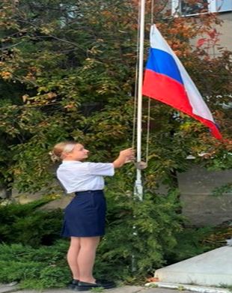
5. По завершению процедуры поднятие Государственного флага Р.Ф, руководитель церемонии произносит команду «ВОЛЬНО»! Вступительное слова для объявления открытие спортивно-патриотического праздника «Звезда России» предоставляется директору школы. Слова для приветствия предоставляются гостям, приглашенным на праздник. Для более зрелищного начало военно-патриотического праздника, 1 этапом соревнований проводится Рубеж «Смотр строя и песни» сразу на параде открытия праздника. Все участники следят за выступлением отрядов. Это придает праздничное настроения детям, поднимает рейтинг военно-патриотического праздника. Слова для приветствия предоставляется главному судье спортивного праздника.
Главный судья праздника-Дорогие ребята мы сегодня проводим военно –спортивный праздник, в целях патриотического воспитания, потому что вы – наши будущие защитники Отечества. Я желаю вам сегодня получить позитивные эмоции, заряд бодрости, энергии, показать свои навыки и умения. Пусть все у вас сегодня сложится. Российская Армия славится своими воинами. У нее славное прошлое и, надеемся, - достойное будущее. А будущее нашей Российской Армии – это вы, сегодняшние мальчишки и девчонки.
Порядок выполнения программы. 1 Рубеж «Смотр строя и песни» (Конкурс оценивается по 10 бальной системе).
Отряд! В одну шеренгу становись! (построение отряда): «Равняйсь! Смирно! По порядку рассчитайсь!» (расчет отряда от 1-го до последнего; последний, не выходя из строя, называет свой номер), «Расчет окончен!» «Равнение на середину!»
Доклад командира судье (командир строевым шагом направляется к председательствующему члену жюри по кратчайшему пути):
«Товарищ судья! Отряд (хором название) в количестве человек для смотра строя и песни построен».
«Наш девиз (хором девиз отряда). Командир отделения _______ (фамилия, имя)» и становится слева от судьи в полушаге.
Судья: «Здравствуйте товарищи!»
Отряд: «Здравия желаем!»
Судья: «Поздравляю вас с началом смотра строя и песни!»
отряд хором: «Ура! Ура! Ура!»
Судья: «Вольно!»
Командир отряда: «Вольно!»
Судья: «К смотру приступить!»
Командир отвечает «Есть».
Командир возвращается к отряду: «Отряд! Равняйсь! Смирно! На 1-2 рассчитайсь!1-3 рассчитайсь!
В 2 шеренги становись! В три шеренги становись! Налево! Направо! Кругом! Кругом! (Приемы повторяются по два раза) Направо! Сом-кнись! В обход «по плацу» строевым шагом марш! Песню запе-вай! (исполнение отрядной песни 1 куплет и припев)».
«Отряд на месте стой! Налево! Равнение на середину!»
Доклад командира: «Товарищ судья! Отряд (название) свое выступление закончил! Командир отделения: «фамилия, имя»
Судья: «Благодарю за службу!»
Отряд хором: «Служим отечеству»!
Судья: «Вольно!»
Командир отряда: «Отряд! Направо! Шагом марш!» отводит отряд на место.
После завершения выступления последней команды, судья приглашает командиров отряда для получения маршрутных -листов. После того, как все отряды получат маршрутные- листы, дается команда «НАЛЕВО!» и все участники последовательно, вслед за руководителем и гостями покидают место парада и расходятся на свои рубежи.
Очередность прохождения этапов турнира определяется маршрутным листом.
2.Рубеж «Подвиг служения Отечеству» (Конкурс оценивается по 10 бальной системе.)
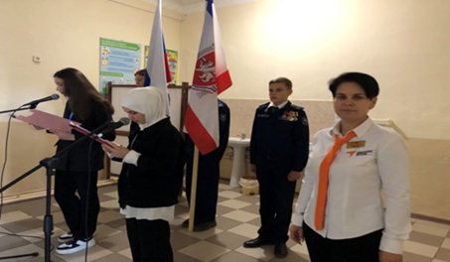
Презентация подвига служения Отечеству (без ограничения исторических дат) (Команда готовит сообщение о подвиге служения отечеству (до 5 минут), сообщение сопровождается компьютерной презентацией).
3.Рубеж «Россия-Родина моя» (интеллектуальный конкурс)
Оценка конкурса: каждый правильный ответ приносит команде 1 балл
Вопросы для 1-ой возрастной категории ( 5-6 класс).
Оценка конкурса: каждый правильный ответ приносит команде 1 балл
1.Назовите Имена и Фамилия юных героев ВОВ.
2.Какой подвиг совершил Александр Матросов?
3.В каком городе находится скульптура «Родина – мать завет» и в честь кого был сооружён мемориальный ансамбль? (героям Сталинградской битвы на Мамаевом кургане в Волгограде)
3.Вооруженные силы, охраняющие границу государства? (Армия).
4.Этнические сложившая группа людей, проживающая на территории страны и имеющая общие исторические корни? ( Народ).
5.Человек,кто любит свое отечество, предан своему народу? ( Патриот).
6. Когда отмечается важный государственный праздник–День России? (12 июня)
7.Торжественная патриотическая песня, которая поется в официальных случаях как особый знак уважения стране? (Гимн)
8.Какие цвета изображены на российском флаге ( Белый, синий, красный) и что означают цвета на флаге (Белый- Мир и чистоту; Синий –небо ,верность, правду, волю к миру; Красный –огонь и отвагу).
9. Наша Родина — Российская Федерация. Что означает слово «Федерация»? (Союз, объединение)
Вопросы для 2-ой возрастной категории (7-8 класс).
1.Название ракетной установки, которая была изобретена не задолго до войны?
( Катюша).
2.Каким видам транспорта управляли « Ночные ведьмы» прозванные немцами за бесстрашие и мастерство (самолетом).
3.Имя летчика, который после ампутации обеих ног, продолжал летать? (Алексей Петрович Мересьев).
4. Сколько дней продолжалась блокада Ленинграда (872 дня).
5.Сколько городов имеет название «Город –герой»? Перечислите их.
( Звание «Город-Герой» присваивалось Указом Президиума Верховного Совета СССР. Всего почётного звания были удостоены 12 городов Советского Союза: Ленинград, Волгоград, Киев, Севастополь, Одесса, Москва, Керчь, Новороссийск, Минск, Тула, Мурманск, Смоленск и Брестская крепость.).
6.Крупнейший материк, который включает в себя территорию России? ( Евразия)
7.Где закреплены государственные символы? ( В Конституции).
8.Набор правил, установленных высшим органом государственной власти?
( Законы).
9.Символ главного города Москвы, самое узнаваемое строение России? (Кремль).
10.Главная площадь, национальное достояние России? (Красная площадь.)
11.Основной документ, удостоверяющий личность? ( Паспорт гражданина Российской Федерации, внутренний паспорт гражданина России на территории РФ).

4.Рубеж «Инсценировка военной патриотической песни»
Конкурс оценивается по 10 бальной системе.
Музыка помогла русскому народу выжить и победить в страшное время войны. Главная тема музыкальных произведений военного периода - защита Родины, встреча и разлука, надежда на победу. Музыка и песни военных лет стали духовным оружием фронта и тыла. Участники предоставляют для оценки жюри конкурса: - инсценировку военно-патриотической песни.
5. Рубеж «Военная полоса препятствий» В спортивной эстафете принимают участие 5 человек от команды (мальчики). Каждый этап соревнований 50м, общее прохождения дистанции 200м.
1.Этап «Граница»
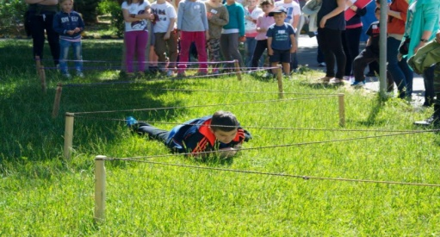
В землю вбиты деревянные колышки. На колышки в разном направлении завязана веревка «колючая проволока», на веревке протянуты колокольчики. Задача проползти по пластунский под веревкой «колючей проволокой» так, чтобы не коснуться её. 1 участник проходит этап, встает и бежит до линии старта 2 этапа. Передача эстафеты, касание рукой плеча 2 участника.(Касание веревки во время прохождения этапа, +2 секунды к общему времени. Судья на этапе фиксирует количество касаний).
2.Этап «Переправа» На линии старта лежит вещмешок. После передачи эстафеты, 2 участник одевает на плечи вещмешок и преодолевает следующий этап соревнований. На земле находится напольное гимнастическое бревно (высота бревна 30 см). На бревне, на расстоянии 50 см друг от друга лежат 5 «мин»(кубики). Задача пройти бревно, не задев «мину». Каждая задетая мина +2 секунды к общему времени. (Судья на этапе, фиксирует количество сбитых кубиков)
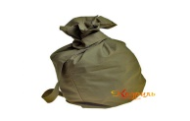
Преодолев препятствия, бежит к следующему этапу до линии старта и передает вещмешок 3 участнику эстафеты.
3.Этап «Метание гранаты» (3 мяча по 150 гр) 3 участник одевает вещмешок на плечи. Бежит до линии метания, достает из вещмешка «гранату»(3 мяча). На земле лежит гимнастический мат. Участник ложится на мат и совершает метание в положении лежа в горизонтальную цель, которая находится на расстоянии 6 м от места метания. За каждое непопадание в цель,+2 сек к общему времени. Оставляет вещмешок в установленном для этого месте и бежит к следующему этапу до линии старта. Передача эстафеты, касание рукой плеча 4 участника. (Судья на этапе, фиксирует количество мячей не попавших в цель).
4.Этап. «Связисты» На земле лежит растянутая веревка (10 м). Начало веревки привязано к середине палки (палка 50 см). Участник хватом рук за концы палки, начинает вращать палку так, чтобы конец веревки оказался в руках участника. Как только, конец веревки оказался в руках, кладет её в левую сторону на землю и начинает бег до линии старта 5 этапа. Передача эстафеты, касание рукой плеча следующего участника.
5.Этап. Паутина
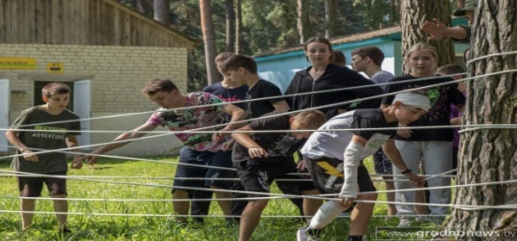 Веревки натягиваются между двумя деревьями. Две параллельные веревки переплетаются в виде паутины. Верхняя веревка — на высоте 1.5 м над землей, нижняя — на высоте 0.3 м. Ячейки паутины должны быть такие, чтобы в них можно было пролезть участнику. Задача необходимо перебраться на противоположную сторону не коснувшись веревки и добежать до финишной линии.(Касание веревки +2 секунды к общему времени. (Судья на этапе, фиксирует количество касаний участниками веревки).
5.Рубеж «Медсанчасть». Принимают участие 5 человек от команды (девочки) (Соревнования проводятся параллельно с рубежом «Военная полоса препятствий») Вопросы по теме «Оказание доврачебной медицинской помощи.(за каждый правильный ответ -1балл) 1. Как оказать первую помощь при отморожении? 2.Как оказать первую помощь при переохлаждении? 3.Разрешено ли давать пострадавшему лекарственные средства при оказании ему первой помощи?4. Какая опасность может возникнуть при открытой ране? 5. Как оказать первую помощь при солнечном ударе? 6. Что такое перелом и его виды?
После прохождения всеми участниками рубежей, отряды выстраиваются на парад закрытия интеллектуального военно-патриотического спортивного праздника «Звезда России».
Слово предоставляется директору школы .
Директор школы - Уважаемые участники соревнований и гости! Мы рады приветствовать вас на торжественной церемонии закрытия интеллектуального военно-патриотического праздника «Звезда России». Все команды за время проведения конкурсов, показали достойные результаты, командный дух и волю к победе. Пришло время подвести итоги и наградить сильнейших. Начинаем церемонию награждения по итогам всех конкурсов военно-спортивного праздника. За активное участие в интеллектуальном военно-патриотическом спортивном празднике «Звезда России » награждаются ……
III место по количеству баллов занимает ……II место….I место …..
Директор школы-Дорогие ребята, мы от всего сердца поздравляем победителей. Торжественная церемония закрытия интеллектуального военно-патриотического праздника «Звезда России». Спортивный праздник объявляю ЗАКРЫТЫМ! Директор школы дает команду о готовности к спуску Государственного флага Российской Федерации . «Внимание! Флаг спустить!». По окончании спуска директор школы командует: "ВОЛЬНО". «НАЛЕВО!» и все участники последовательно, вслед за руководителем и гостями покидают место парада и расходятся.
Инвентарь:
Компьютеры, интерактивная доска, магнитофон, микрофон, проектор, флеш носители, секундомер, свисток, гимнастический мат, мяч для метания 150гр, веревка 10м, гимнастическая палка 50см, напольное гимнастическое бревно, кубики 10Х10, вещмешок, колокольчики, деревянные колышки, бинты, шина.
Использованная литература: Автор: Л. В. Былеева, И. М. Коротков, Р. В. Климкова, Е. В. Кузьмичева Учебник Подвижные игры Издательство: «Физическая культура» 2007 г.
Автор: Киселев Павел Алексеевич, Киселева Е. П., Киселева Светлана Борисовна Издательство: Планета (уч), 2015 г.
Автор. Е. В. Кузьмичева Учебное пособие Подвижные игры для детей среднего и старшего школьного возраста Издательство: «Физическая культура» 2008 г.
Автор В.И Лях Физическая культура 5-7 класс Москва «Просвящение»2014г
www.12months.ru ;
http://www.12months.ru/catalog/detskie-prazdniki-komandnye-igry.html. http://www.itn.ru/communities.aspx?cat_no=22924&tmpl=com- Сообщество учителей физической культуры
http://metodsovet.su/dir/fiz_kultura/- Образовательные сайты для учителей физической культуры на портале «Сеть творческих учителей»
Адрес публикации: https://www.prodlenka.org/metodicheskie-razrabotki/574850-metodicheskaja-razrabotka-intellektualnogo-vo

